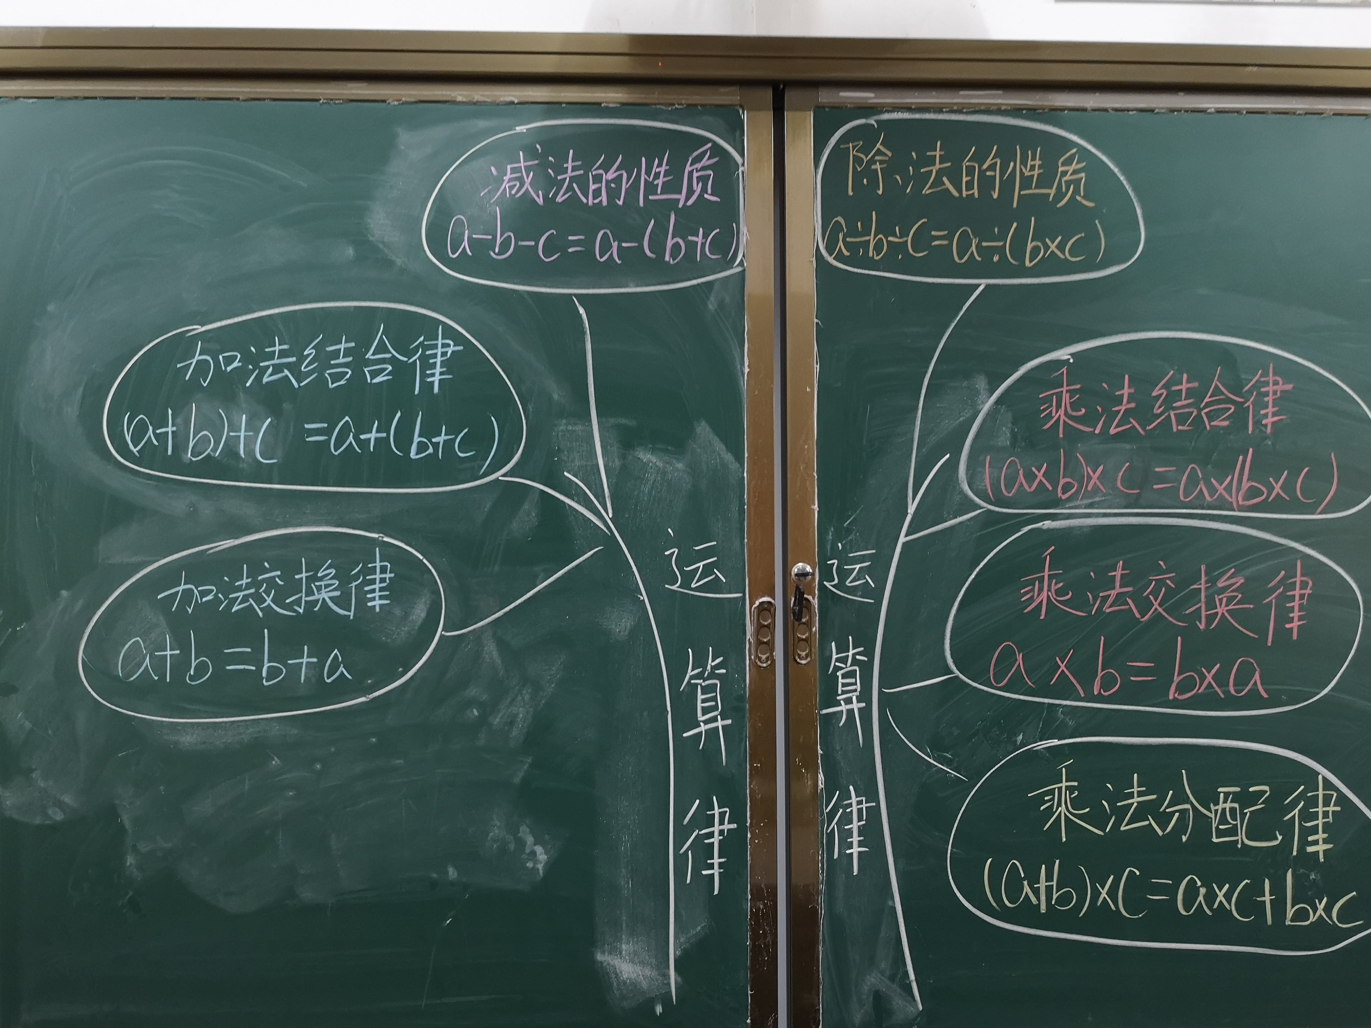
本单元主要教学加法交换律、加法结合律、乘法交换律、乘法结合律及其简便计算，在进行整理时，利用思维导图先将主要的运算律进行复习，并每种举出1-2例，然后将相似的运算律进行对比分析，加深学生的印象，以便区别，然后将减法与除法的性质提炼与复习，加深对四则运算意义和计算方法的理解，发展学生灵活选择简便算法的策略。
问：虽然将所有的运算律进行复习整理，但学生在简便计算时依然会用错，是否有更好的方法提升学生的运算能力？

